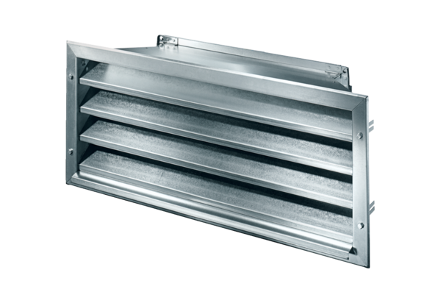Külső rács LZP-R 25Csomagolási egység: 1 darabVálaszték: D
Termékszám: 0151.0382Gyártó: MAICO

